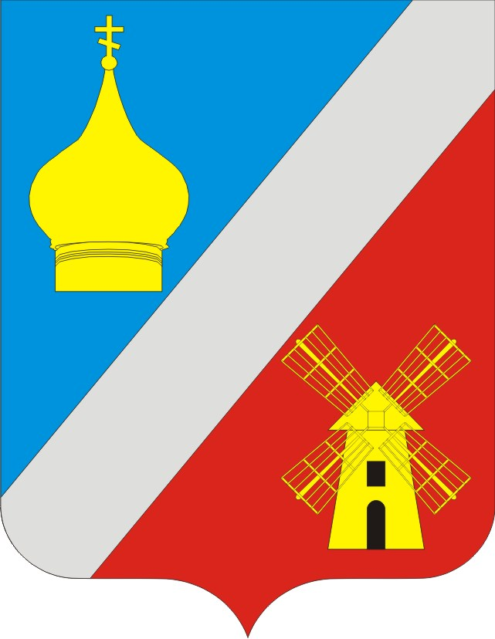
АДМИНИСТРАЦИЯ
Федоровского сельского поселения
Неклиновского района Ростовской области

РАСПОРЯЖЕНИЕ

09.10.2018г. № 117 с. Федоровка

«Об отопительном сезоне 2018-2019»

В соответствии с постановлением Администрации Неклиновского района от 12.04.2011 г. № 193 « О подготовке жилищного фонда, объектов инженерной и социальной инфраструктуры городских округов и муниципальных районов Ростовской области к эксплуатации в осенне-зимний период», Уставом муниципального образования «Федоровского сельского поселения» п о с т а н о в л я е т:

1.Установить для всех категорий потребителей тепловой энергии, в том числе не имеющих приборов учета, начало отопительного периода не ранее 30 сентября 2018 года.
2.Разрешить с 09.10.2018 года руководителям детских учреждений, больниц, школ и ЦСО протапливать здания соц.сферы для поддерживания нормируемой температуры в пределах утвержденных топливным лимитов и выделенных средств.
3.Настоящее распоряжение вступает в силу с момента его подписания.
4.Контроль за исполнением настоящего распоряжения оставляю за собой.

ВРИО Главы Администрации
Фёдоровского сельского поселения Л.Н. Железняк

